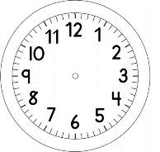

INÍCIO:

ARTES – PARA GOSTAR DE LER
OLÁ QUERIDO ALUNO! ESCOLHA UMA DAS TÉCNICAS DE REPRESENTAÇÃO QUE ESTÃO ABAIXO.

JÉSSICA

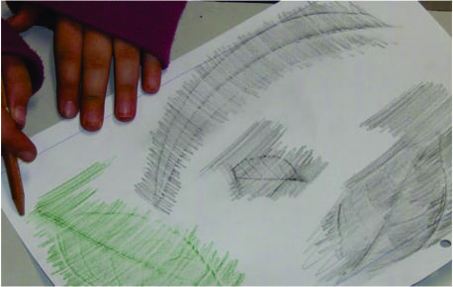
TÉCNICA 1: DECALQUE
TÉCNICA 2: DESENHO COM FOLHAS

TÉCNICA: DECALQUE
MATERIAIS:
- FOLHA SULFITE.
- FOLHAS DE PLANTAS, MOEDAS.
- GIZ DE CERA OU LÁPIS DE COR.
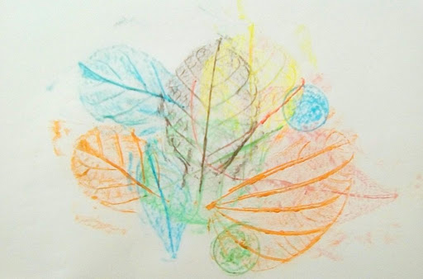
MODO DE FAZER:
POSICIONE AS FOLHAS OU MOEDAS EM CIMA DA MESA, FORMANDO O DESENHO DE SUA REPRESENTAÇÃO. DEPOIS, COLOQUE A FOLHA SULFITE EM CIMA DAS FOLHAS OU DAS MOEDAS QUE VOCÊ MONTOU EM CIMA DA MESA. ESFREGUE O GIZ DE CERA PARA FRENTE E PARA TRÁS PARA MARCAR AS TEXTURAS DAS FOLHAS E DAS MOEDAS.
DICA: USE ESSA TÉCNICA PARA EXPERIMENTAR OUTRAS TEXTURAS. USE PAPEL E GIZ DE CERA FAZER O DECALQUE DE VÁRIOS TIPOS DE SUPERFÍCIES AO REDOR DA SUA CASA – COMO PISOS DE MADEIRA, TELHAS OU QUADROS DE AVISOS.

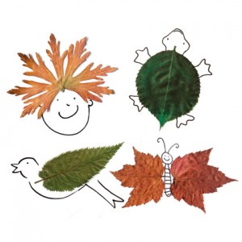
TÉCNICA: DESENHO COM FOLHAS

MATERIAIS:
- FOLHAS DE VÁRIOS TAMANHOS E TIPOS.
- COLA.
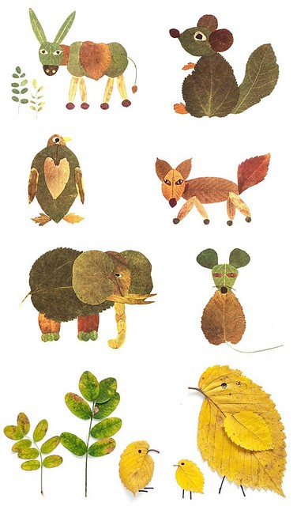
- FOLHA SULFITE.
- LÁPIS DE COR OU GIZ DE CERA.

MODO DE FAZER:

POSICIONE AS FOLHAS E VÁ MONTANDO O PERSONAGEM DE SUA HISTÓRIA. QUANDO VOCÊ ACHAR A POSIÇÃO QUE MAIS LHE AGRADA, COLE AS FOLHAS NO SULFITE E UTILIZE O LÁPIS DE COR PARA FAZER OS DETALHES DE SEU DESENHO COMO: PERNAS, OLHOS, MÃOS ORELHAS, CHÃO, PAISAGEM, ENTRE OUTROS.

NOME:_____________________________1º ANO
DATA:______|_____|________
TÍTULO:___________________________________________________________________________________________
AUTOR:__________________________________________
TÉCNICA:________________________________________
______________________________________

